5-я группа задач

Рассчитать болты крепления чугунного кронштейна с подшипником (рис. 14) к кирпичной стене по данным табл. 13. Недостающими данными

задаться.

Таблица 13
ВАРИАНТ ДАННЫХ 4

Величина | Варианты
 | 1 | 2 | 3 | 4 | 5 | 6 | 7 | 8 | 9 | 10
F, кН | 10 | 10 | 10 | 9 | 9 | 9 | 8 | 8 | 8 | 8
α, рад | π/4 | π/3 | π/6 | π/4 | π/3 | π/6 | π/4 | π/3 | π/6 | π/4
a, см | 32 | 34 | 36 | 38 | 40 | 42 | 44 | 46 | 48 | 50
b, см | 34 | 36 | 38 | 40 | 42 | 34 | 36 | 38 | 40 | 42
с, см | 5 | 7 | 9 | 5 | 7 | 9 | 5 | 7 | 9 | 5
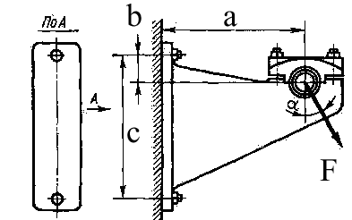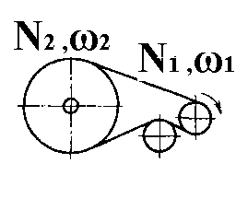
Рис. 14 Рис. 15

2. Рассчитать плоскоременную передачу с натяжным роликом (рис. 15). Мощность на ведущем шкиве N₁, угловая скорость его ω₁ и передаточное число передачи u приведены в табл. 14.

3. Рассчитать зубчатую передачу редуктора привода ленточного конвейера (рис. 16). Мощность на ведомом валу редуктора N₃ и угловая скорость вращения этого вала ω₃ приведены в табл. 15. Сроком службы зубчатых колес задаться.

Таблица 14

Величина | Варианты
 | 1 | 2 | 3 | 4 | 5 | 6 | 7 | 8 | 9 | 10
N₃, кВт | 15 | 14 | 13 | 12 | 11 | 10 | 9 | 8 | 7 | 6
ω₃, рад/с | 2,3π | 2,2π | 2π | 1,8π | 1,7π | 1,8π | 2π | 2,2π | 2,3π | 2,4π
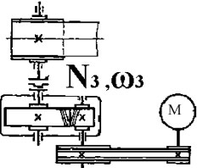

4. По данным предыдущей задачи 3 рассчитать ведущий вал редуктора (рис. 16) и подобрать по ГОСТ 8338-75 подшипники качения. Расстояниями между подшипниками, а также между шестерней и подшипниками задаться. Привести рабочий эскиз вала (рис.4).

Рис. 16

